ПРОФЕССИОНАЛЬНЫЙ СОЮЗ РАБОТНИКОВ НАРОДНОГО ОБРАЗОВАНИЯ И НАУКИ РОССИЙСКОЙ ФЕДЕРАЦИИ
ИНГУШСКАЯ РЕСПУБЛИКАНСКАЯ ОРГАНИЗАЦИЯ

РЕСПУБЛИКАНСКИЙ КОМИТЕТ ПРОФСОЮЗА
VII ПЛЕНУМ
г.Назрань 28 марта 2018г.

ПУБЛИЧНЫЙ ОТЧЕТ
О работе Ингушского республиканского комитета Общероссийского Профсоюза образования в 2017 году.

1.. Введение.

Ежегодный Открытый отчѐт Ингушского республиканского комитета
Профсоюза работников народного образования и науки РФ введѐн с января
2016 года, в целях реализации Постановления Исполнительного комитета Профсоюза от 22 сентября 2015 года № 2--5 «О введении в Профсоюзе ежегодного Открытого ((публичного)) Отчѐта ((доклада)) выборного органа первичной,, местной,, региональной и межрегиональной организации Профсоюза».
Деятельность Ингушской республиканской организации Общероссийского Профсоюза образования в 2017году была направлена на реализацию уставной деятельности, решений VII съезда Профсоюза и VI-ой республиканской отчетно-выборной конференции, а так как 2017 год в Профсоюзе был объявлен «Годом информационного прорыва», то деятельность нашей организации также была направлена на выполнение мероприятий Года профсоюзного PR- движения в Общероссийском Профсоюзе образования.
Оглядываясь назад, можно с уверенностью сказать, что в отчетный период нами велась активная работа по укреплению авторитета профсоюза, по защите интересов работников, способствующая единству профсоюзных рядов. Сегодня профсоюз является одной из крупнейших членских организаций - создателей Объединения ФНПР РИ. Основа этого движения - более 4,5 тысяч членов профсоюза.
2. Общая характеристика организации и профсоюзное членство.
По состоянию на 1 января 2018 года Ингушская республиканская организация Общероссийского Профсоюза образования насчитывает в своей структуре 103 первичные профсоюзные организации, которые объединяют в своих рядах 4912 членов Профсоюза. Это в основном профсоюзные организации общеобразовательных учреждений, учреждений дополнительного и дошкольного образования:
92 – в общеобразовательных организациях ( в 2016г. было -91)
7 – в учреждениях дошкольного образования (в 2016г. было – 7)
3 – в организациях дополнительного образования детей (в 2016г. было-3)
1 – в организации дополнительного профессионального образования(в 2016г. было-1)
Анализ статистических отчетов территориальных профсоюзных организаций показывает, что в 2017 году произошло незначительное увеличение численности членов Профсоюза – на 60 человек.

Охват профсоюзным членством по отрасли составил 86,7%,

В штате организации три штатные единицы: председатель, бухгалтер и специалист по охране труда. Отсутствие необходимых условий для осуществления трудовой деятельности не позволяет нам расширить штатное расписание, хотя назрела острая необходимость в специалистах по правовым вопросам и вопросам информационного обеспечения. В структуру республиканской организации входят также три территориальные организации, работу которых координируют освобожденные избранные председатели.
В республиканской организации Профсоюза на общественных началах в выборных органах первичных и территориальных организаций, их постоянных комиссиях работает 168 профсоюзных активиста.
Главной задачей республиканской организации Профсоюза было и остается обеспечение необходимых социальных гарантий для свободного и творческого труда учительских коллективов, мобилизация их на повышение эффективности и качества учебной и воспитательной работы, усиление защитной роли профсоюзных организаций, организационно-финансовое укрепление Профсоюза, повышение мотивации его членства.
По итогам 2017года Ингушская республиканская организация Профсоюза является самым крупным профсоюзным объединением в Республике Ингушетия, но в сравнении с другими региональными организациями РФ по численности мы занимаем одно из последних мест в Общероссийском профсоюзе образования, поэтому сохранение и укрепление единства Профсоюза, расширение профсоюзного членства в отрасли является одним из основных направлений организационного укрепления республиканской профсоюзной организации.
3. 2017 год – Год профсоюзного PR – движения
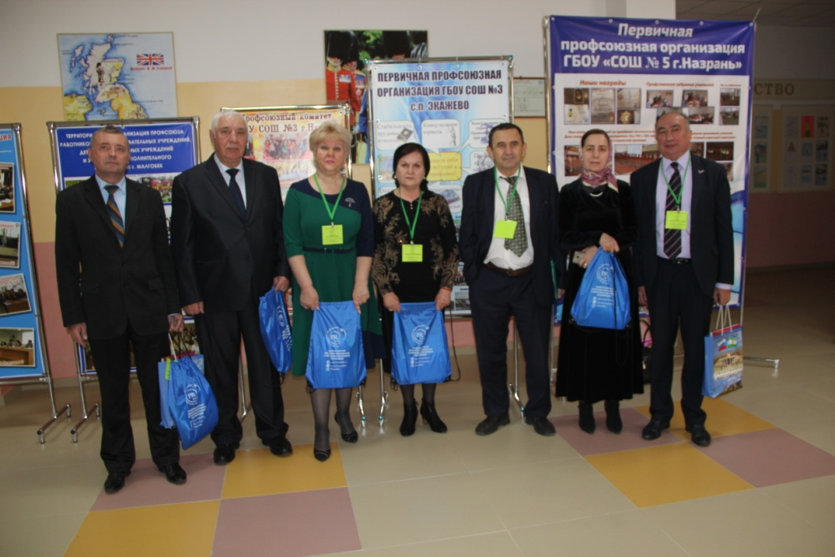
Генеральным Советом ФНПР 2017 год был объявлен «Годом профсоюзной информации» Для успешной реализации уставной деятельности, дальнейшего укрепления взаимодействия с социальными партнерами, мотивации профсоюзного членства и стимулирования активности членов Профсоюза 2017год в Общероссийском Профсоюзе образования был объявлен Год профсоюзного PR-движения.
Главная интрига этого года заключалась в необходимости последовательного совершенствования информационной работы с использованием новейших информационных технологий для формирования современного, позитивного имиджа Профсоюза
В соответствии с Программой развития деятельности Профсоюза на 2015-2020 гг. важнейшей стратегической целью развития Профсоюза является его организационное, кадровое и финансовое укрепление, повышение профессионализма кадров и актива, совершенствование информационной составляющей уставной деятельности.
Год профсоюзного PR-движения был призван повысить гласность и эффективность информационной работы выборных профсоюзных органов, профсоюзного актива, а также содействовать обобщению и распространению опыта применения современных информационно-коммуникативных технологий в деятельности профсоюзных организаций, популяризации и укреплению имиджа Профсоюза в обществе.
Республиканским комитетом Профсоюза была поддержана инициатива ЦС Профсоюза, был разработан план проведения в 2017 году «Года профсоюзного PR-движения», в соответствии с которым намечалось разработать и реализовать комплекс мер, направленных на совершенствование информационной работы на уровне местных и первичных организаций Профсоюза.
Для реализации этих задач и в целях совершенствования информационной работы был проведен мониторинг состояния информационных ресурсов и информационной работы на всех уровнях структуры Ингушской республиканской организации Профсоюза.
Мониторинг выявил недостаточный уровень технической оснащенности и отсутствие собственной системы электронного документооборота в первичных профсоюзных организациях многих школ. Как правило, первичные профсоюзные организации используют в своей работе электронную почту образовательной организации.
По итогам мониторинга были даны рекомендации руководителям образовательных организаций по оборудованию и оснащению рабочих мест председателей первичных профсоюзных организаций современной компьютерной техникой и необходимыми средствами связи.
На сегодняшний день республиканская организация Профсоюза и все ее структурные подразделения оснащены компьютерной техникой, имеют электронные адреса, что позволяет оперативно направлять в первичные профсоюзные организации необходимые материалы и своевременно получать запрашиваемую информацию. Все школы имеют выход в Интернет, первичные организации создали свои интернет странички на школьных сайтах.
Для реализации в деятельности Профсоюза информационного проекта выборными профсоюзными органами были разработаны и утверждены календарные планы по проведению Года профсоюзного PR- движения.
В планах были намечены мероприятия по внедрению, развитию и совершенствованию информационных ресурсов организаций с целью использования их для повышения мотивации профсоюзного членства и формирования положительного имиджа Профсоюза. В первую очередь предполагалось создать новый, более современный и отвечающий требованиям времени сайт республиканской организации, чтобы члены профсоюза могли в любое удобное для них время воспользоваться информацией, размещенной на сайте, а также найти ответы на волнующие их вопросы.
В декабре 2016 года был создан новый сайт организации, сайт начал успешно работать, но ввиду отсутствия в организации специалиста по информационной работе, работа сайта была неактивной. Все первичные профсоюзные организации открыли свои страницы на сайтах образовательных организаций.
С целью расширения целевой аудитории и для быстрого доведения необходимой информации были созданы собственные пользовательские группы в социальных сетях.
В Году профсоюзного PR-движения использовались различные способы распространения информации внутри профсоюзных структур: заседания коллегиальных органов, профсоюзные собрания, учеба профсоюзного актива, рассылки по почте информационных материалов, выпуск сборников информационных материалов, проведение различных конкурсов.
В целях оказания практической помощи первичным профсоюзным организациям в постановке PR-работы были изданы информационные учебно-методические материалы по основным направлениям деятельности Профсоюза. Все организации, входящие в структуру Ингушской республиканской организации Профсоюза, получили следующие учебно-методические пособия: 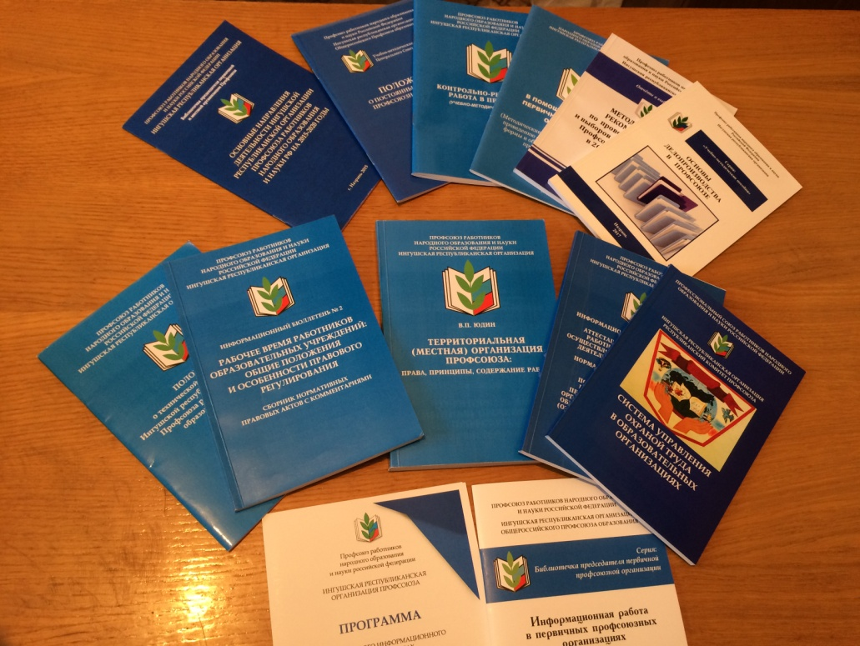
- Информационная работа в первичных профсоюзных организациях.
- «О задачах Профсоюза в современных социально-экономических условиях»
- «О ведомственных наградах МОН РФ»
- «Организация централизованного бухгалтерского учета в Профсоюзе работников образования»
- «Положение о постоянных комиссиях профсоюзного комитета»
- «Делопроизводство в Профсоюзе»
- «Рабочее время работников образовательных учреждений: общие положения и особенности правового регулирования»
- «Контрольно-ревизионная работа в Профсоюзе»
- «Система управления охраной труда в образовательных организациях»
Для первичных профсоюзных организаций учреждений образования республики были подготовлены информационно-методические рекомендации по ведению информационной работы и мотивации профсоюзного членства(информационные бюллетени).
Год профсоюзного PR-движения способствовал повышению гласности и открытости работы выборных профсоюзных органов.
Республиканский комитет Профсоюза принял активное участие в конкурсе «На лучшую публикацию в газету «Мой Профсоюз». На конкурс была направлена статья «Дорогами добра и толерантности» о молодежном фестивале, организованном Республиканским комитетом Профсоюза совместно с Комитетом по делам молодежи РИ.
В местных СМИ, на страницах Национальной теле-радио кампании «Ингушетия» были организованы передачи «Телевизионная гостиная», «Давай обсудим» с участием представителей государственной власти и профсоюзов республики.
Одной из форм профсоюзной информационной работы является профсоюзная агитация через профсоюзные информационные стенды.
Стенды профсоюзной информации оформлены во всех первичных профсоюзных организациях учреждений образования республики. На профсоюзных мероприятиях ведется фотосъемка, формируется архив отснятых материалов, ряд фотографий выставляется на сайтах.
Кроме того, профсоюзные организации присутствуют в популярной социальной сети Facebook. Наряду с современными средствами, заслуженной популярностью пользуются и традиционные способы доведения информации до членов профсоюза, основанные на личном контакте: встречи, собрания, семинары, юридические консультации.
Профсоюзная информация размещалась на стендах территориальных и первичных профсоюзных организаций, публиковалась в информационных бюллетенях.
Информационная работа и мотивация тесно взаимосвязаны друг с другом, невозможно остановить массовый выход людей из профсоюза, если каждый его член не знает, что происходит в его первичке, в профсоюзах его региона, чем занимается ЦС и каковы перспективы его деятельности.
Эффективная информационная работа позволила повысить и сохранить стабильными показатели численности организации и охвата профсоюзным членством. На 1 января 2018г. охват профсоюзным членством в системе образования республики составил 86,7%. Высокая информированность членов профсоюза о ситуации в организации и деятельности профсоюзной организации стала необходимым условием эффективности ее деятельности.
Таким образом, информационная работа, которая не является основным уставным направлением профсоюзной деятельности, стала очень актуальной и приоритетной для всех профсоюзных организаций республики.
В последние годы принципиально изменилось отношение органов государственной власти к профессиональным союзам, как наиболее заинтересованному субъекту системы социального партнерства.
Периодически проводятся встречи высшего руководства республики с профсоюзами, на которых обсуждаются наиболее острые проблемы общественного и социально-экономического характера. Глава республики проявляет живую заинтересованность в решении многих проблем учительства.
В отчетном году состоялись 2 встречи Профсоюзов РИ с Главой республики, на которых обсуждались вопросы социального характера жизни и деятельности работников бюджетной сферы, Главой республики было дано поручение руководителям министерств и ведомств оказывать содействие в создании во всех подведомственных им учреждениях профсоюзных организаций, так как в условиях углубляющегося экономического кризиса в стране, только объединившись можно отстаивать права и интересы работников и оказывать им моральную и материальную поддержку.
В соответствии с планом работы Республиканского комитета Профсоюза по реализации «Года профсоюзного PR-движения» была активизирована работа «Школ профсоюзного актива», в рамках которых были проведены обучающие семинары по основным направлениям деятельности Профсоюза ( об изменениях в оплате труда работников образования, о рабочем времени и времени отдыха работников образовательных учреждений, о системе управления охраной труда в образовательных организациях, о социальном партнерстве, о системе контроля за выполнением трудового законодательства в учреждениях образования, делопроизводство в Профсоюзе и др.)
В ноябре месяце Реском Профсоюза принял участие в расширенном семинаре по охране труда вместе с другими отраслевыми профсоюзами республики.
С целью обучения профсоюзных кадров и актива формам и методам информационной работы с использованием новых информационных технологий, а также для обеспечения большей открытости деятельности выборных профсоюзных органов большое внимание было уделено реализации инновационного Проекта – Открытый (публичный) отчет выборного профсоюзного органа. Начиная с 2016г Публичный отчет является обязательной нормой отчетов выборных профсоюзных органов всей структуры республиканской организации.
Во исполнение постановления Исполкома Профсоюза от 19.12.2016г. №7-13 «О проведении в 2017г. «Года профсоюзного PR-движения» 20-21 ноября 2017г. на базе Ингушской республиканской организации Профсоюза был проведен информационный тур на колесах «Коммуникация + информация» с участием представителей Профсоюзов СКФО. 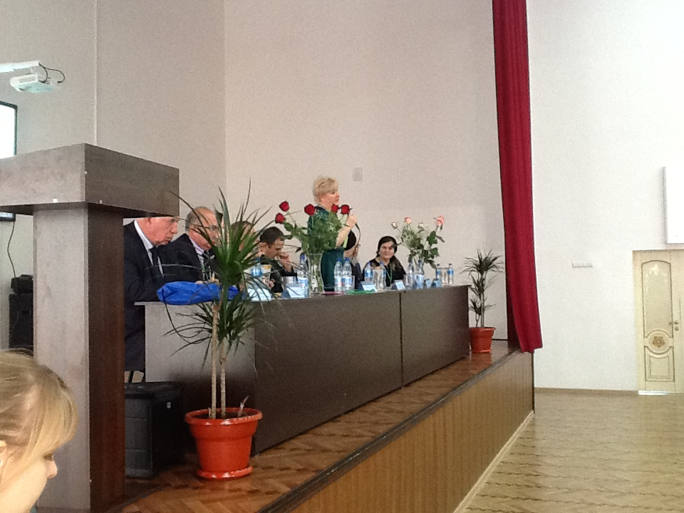
Главной целью форума был обмен опытом по развитию и совершенствованию информационной работы в Профсоюзе. В то же время республиканский комитет Профсоюза принял активное участие в информационных турах, проведенных в республиках Северного Кавказа.
На развитие и совершенствование форм информационной работы ежегодно из бюджета республиканской организации Профсоюза расходуется от 2 - до 4 % средств.

4. ЗАРАБОТНАЯ ПЛАТА

Хочу остановиться на основной аналитической информации о ситуации с реализацией указов Президента Российской Федерации от 2012 года в части повышения оплаты труда педагогических работников в Республике Ингушетия.
В целях контроля за реализацией майских Указов Президента России, вопрос этот заслушивался на заседании постоянной комиссии по социально - экономическим вопросам при ЦС Профсоюза и республиканским комитетом Профсоюза была подготовлена развернутая информация о том, как реализуется на территории нашей республики правительственная Программа РФ поэтапного совершенствования системы оплаты труда в государственных (муниципальных) учреждениях на 2012-2018 годы.
Республиканским комитетом Профсоюза работников образования ежегодно и ежеквартально осуществляется мониторинг уровня заработной платы работников государственных и муниципальных учреждений сферы образования в 4-х муниципальных районах и 4-х городских округах по формам статистического наблюдения № ЗП «Сведения о численности и оплате труда работников образования по категориям персонала».
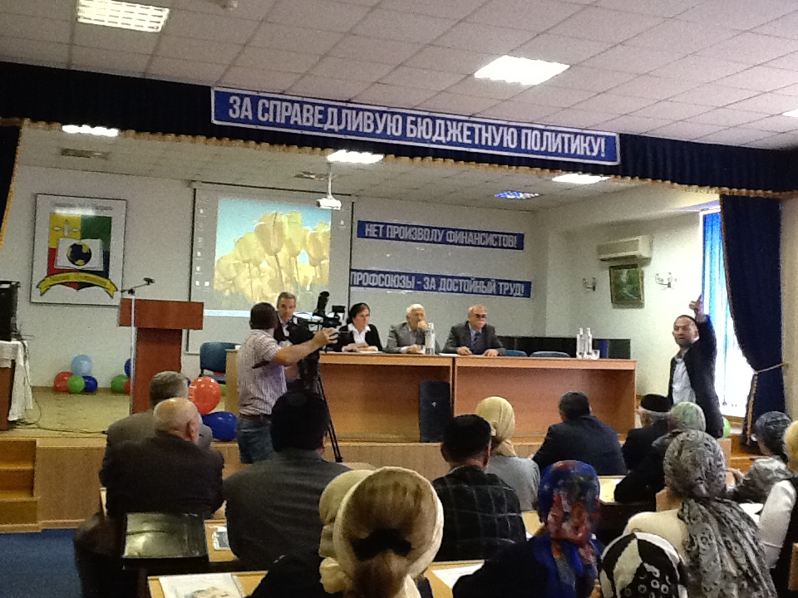

С 2009 года ( пост.Правительства РИ от 13 августа 2009г. №294) в Республике Ингушетия действует новая отраслевая система оплаты труда работников бюджетной сферы, которая на момент ее введения была более прогрессивной и позитивно повлияла на динамику роста з/платы работников образования, увеличив ее в 1,8 раз..
Новая система оплаты труда, в отличие от предыдущей тарифной сетки, расширила самостоятельность учреждений в решении вопросов оплаты труда, повысила роль стимулирующих выплат, которые до настоящего времени составляли в государственных учреждениях образования до половины от фонда оплаты труда в целом, а в муниципальных учреждениях - до 40 %.
Однако, и эта система оплаты труда не была совершенной, ее основные недостатки : низкие базовые оклады, выведение из базового оклада повышающего коэффициента 25% за работу в условиях села, начисление компенсационных и стимулирующих выплат не на всю учебную нагрузку, которую ведет учитель, а только на ставку 18 часов.
Профсоюз неоднократно направлял обращения в Правительство РИ и Минобрнауки РИ, так как считал, что дифференциация в оплате труда и ее рост должны быть обеспечены за счет фиксированных размеров постоянной (базовой) части з/платы, устанавливаемой с учетом опыта работы и уровня квалификации работника.
Итогом этих обращений явилось Постановление Правительства РИ № 93 от 22 мая 2014 года «Об утверждении Положения об отраслевой системе оплаты труда работников государственных образовательных учреждений Республики Ингушетия».

Сравнительный анализ двух нормативных документов по оплате труда работников образования – «Положения…» от 13 августа 2009 года № 294 и «Положения…» от 22 мая 2014 года № 93 выявил следующее:
- в новом «Положении…» от 22 мая 2014 года базовые оклады педагогических работников общеобразовательных школ были увеличены на – 16,2 %, учебно-вспомогательного персонала – на 12,3 %, работников дошкольного и дополнительного образования на – 13 %.
При этом были снижены повышающие коэффициенты к окладу – за выслугу лет – на 5 %, за отраслевые звания – на 5 %, за квалификационные категории – на 5 %, таким образом уменьшена базовая часть фонда оплаты труда учреждений – на 15 %. Таким образом, реального повышения з/платы педагогов так и не произошло.
В 2015 году в соответствии с Постановлением Правительства Республики Ингушетия от 31 октября 2015г. №165 были внесены изменения в «Положение об отраслевой системе оплаты труда работников государственных образовательных учреждений РИ»
Базовые оклады педагогических работников общеобразовательных организаций и дошкольных образовательных учреждений были увеличены на 6,7% (6455руб.- 6920руб и 6210руб.- 6660руб. соответственно), б/оклады педагогических работников учреждений дополнительного образования остались на прежнем уровне.
На протяжении всех последующих лет велась работа по совершенствованию этой системы, вносились коррективы в цифровые показатели базовых окладов, компенсационных и стимулирующих выплат.
В 2015 году кардинально изменилась методика расчета средней заработной платы по региону, из нее были выведены показатели з/платы военнослужащих, которые обеспечивали более высокий уровень средней зарплаты в регионе.
В качестве базы для расчета целевых показателей, в регионах стал использоваться показатель среднемесячной начисленной заработной платы наемных работников в организациях (среднемесячный доход от трудовой деятельности). В связи с этим в 2015г. изменилась методика расчета среднемесячной з/платы по региону и показатель ее значительно снизился.
Применение новой методики расчета средней заработной платы наемных работников в виде среднего дохода от трудовой деятельности позволяет обеспечивать выполнение Указов Президента РФ меньшими средствами, при формальном выполнении целевых значений показателей, установленных Программой, без реального повышения заработной платы работников, обозначенных в Указах Президента РФ.
Согласно Графику региональной «дорожной карты» в 2017 году было сохранено соотношение заработной платы педагогических работников дошкольного и общего образования на уровне, определенном Указом Президента Российской Федерации от 7 мая 2012 г. No 597 «О мероприятиях по реализации государственной социальной политики» –100 % к средней заработной плате в общем образовании.
Средняя заработная плата педагогов дополнительного образования детей –
на уровне 95 % от средней заработной платы учителей в регионе
Средняя заработная плата педагогических работников организаций, оказывающих социальныеуслуги детям-сиротам –100%.
Статистическое наблюдение за ходом выполнения «Программы…» и ежегодный мониторинг, проводимый Республиканским комитетом профсоюза в регионе, показывает , что, начиная с 2013 года показатель доведения заработной платы работников образования до уровня средней з/платы по региону в Ингушетии постоянно колебался в пределах 70-77 % (2013-2014г.) и 85-95% (2015-2016г.) и лишь в 2017 году достиг целевого показателя- 100%.

По результатам мониторинга в 2017 году среднесписочная численность работников учреждений образования РИ (без внешних совместителей) составила 5772 чел. или 77,5% от штатной численности.
Среднемесячная заработная плата работников бюджетной сферы Республики Ингушетия в 2017 году по сравнению с 2016 годом выросла на 3,8% и составила 21622 руб.

Сведения об изменениях в структуре заработной платы отдельных категорий работников за 2014-2017 годы

1. педагогические работники общеобразовательных организаций РИ

№ п/п | Наименования структурных звеньев з/платы | 2014г | 2015г. | 2016г. | 2017г.
1 | Средняя з/плата по региону | 21491руб. | 20800руб. | 20800руб. | 21622руб.
2 | Базовый оклад | 6455 руб.  (36%) | 6920руб.  (39,9%) | 6920руб  (39,9%) | 8020руб.  (44,5%)
3 | Компенсационные выплаты | 14,5% | 20,1% | 25,1% | 41,5%
4 | Стимулирующие выплаты | 49,5 | 40% | 35% | 14%
2. Педагогические работники учреждений дополнительного образования РИ

1 | Средняя з/плата по региону | 17187 | 17187 | 18523 | 20541
2 | Базовый оклад | 6210  (43,3%) | 6210  (43,3%) | 6210  (40,2%) | 6210  (36,2%)
3 | Компенсационные выплаты | 14,2% | 12,2% | 19% | 20,1%
4 | Стимулирующие выплаты | 42,5% | 44,5% | 40,8% | 43,7%
3. Педагогические работники дошкольных образовательных учреждений РИ

1 | Средняя з/плата по региону | 17185 | 17185 | 18200 | 19151
2 | Базовый оклад | 6210  (43,2%) | 6660  38,7% | 6660  36,5% | 7770  40,5%
3 | Компенсационные выплаты | 16,8% | 19,3% | 19,7% | 24.5%
4 | Стимулирующие выплаты | 40% | 42% | 43,7% | 35%

Цифровые данные таблиц показывают, что базовая (гарантированная) часть з/платы педагогичеких работников общеобразовательных организаций РИ за период с 2014 – по 2017г.г. выросла с 36% до 44,5% (на 8,5%), при этом, стимулирующие выплаты уменьшились с 49,5% до 14%(на 35,5%),
педагогических работников дошкольных образовательных учреждений уменьшилась на 2,7% (43,2% -40,5%), снизились также и стимулирующие выплаты на 5%,
педагогических работников учреждений дополнительного образования детей базовая(гарантированная) часть з/платы уменьшилась на 7,75, при этом стимулирующие выплаты выросли на 1,2%.
В соответствии со статьей 1 Федерального закона от 2 июня 2016 года № 164-ФЗ «О внесении изменения в статью 1 Федерального закона “О минимальном размере оплаты труда”» и Соглашения о минимальной заработной плате в Республике Ингушетия от 20июня 2016 года и за 1-3 кварталы 2017 года в среднем за месяц заработная плата доводилась до 7500 7800руб. 1924 работникам государственных и муниципальных учреждений, и составила 173,7 млн. руб.
Фонд заработной платы работников государственных и муниципальных учреждений (без внешних совместителей) составил 1497,6 млн. руб.,
Наибольший удельный вес в структуре фонда оплаты труда за 1 квартал 2017 года занимают средства, направленные на выплаты по окладам, которые составили 60.,6% и наименьший – на компенсационные выплаты, которые составили 25,1%. На выплаты стимулирующего характера направлено 14,3% от фонда оплаты труда.
Общая численность работников отдельных категорий, повышение оплаты которым предусмотрено указами Президента России, за январь-март 2017 года составила 5772 чел.
Центральный Совет и Республиканский комитет профсоюза, районные организации последовательно и принципиально отстаивали в отчетный период трудовые права, профессиональные и социально- экономические интересы работников и обучающихся, добивались реального повышения заработной платы работников, при активной поддержке ООП РИ, проводя переговоры с Правительством РИ, работая в профильных комитетах Народного Собрания РИ, встречаясь с руководителями профсоюзов, с Главой Республики Ингушетия, организуя и участвуя во всероссийских коллективных действиях и других общероссийских акциях. Учительство принимало в них активное участие.

- Юридическая защита прав и интересов членов Профсоюза
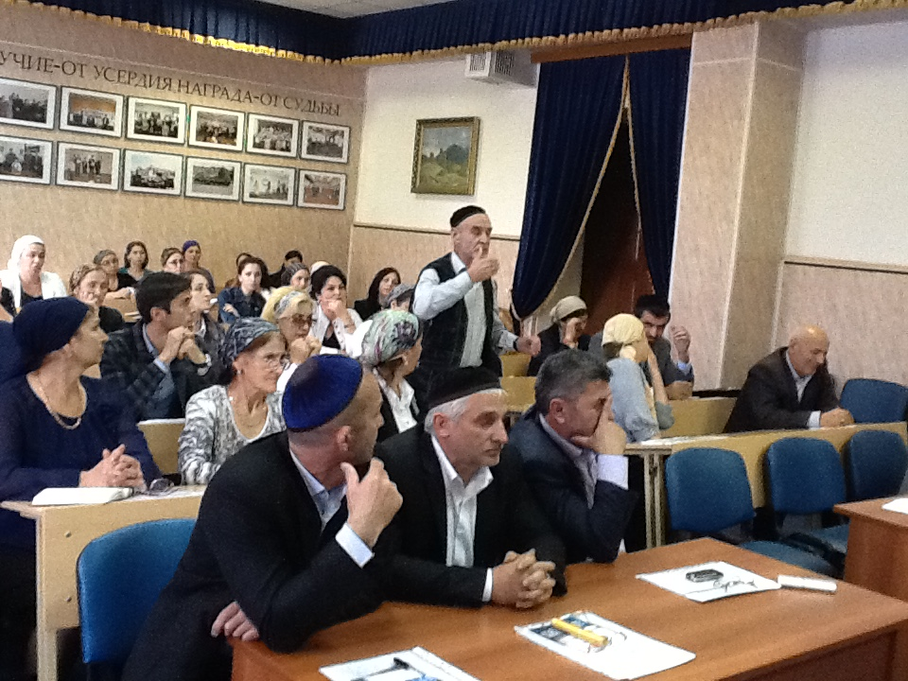 В 2017 году Республиканский комитет профсоюза проводил мероприятия по эффективной защите профессиональных, социально-экономических и трудовых прав и интересов членов Профсоюза. Правозащитная работа проводилась в соответствии с планом работы Рескома Профсоюза на 2017 год.
Правозащитная деятельность республиканской организации Профсоюза осуществлялась в отчетном периоде по следующим основным направлениям:
- осуществление профсоюзного контроля за соблюдением трудового законодательства;
- внесудебная и судебная защита социально-трудовых и иных прав и профессиональных интересов работников образования;
- оказание бесплатной юридической помощи по вопросам применения законодательства и консультирование членов Профсоюза, председателей членских организаций;
- участие в коллективно-договорном регулировании социально-трудовых отношений в рамках социального партнерства;
- информационно-методическая работа по правовым вопросам;
- проведение обучающих семинаров с профактивом.
В отчетном году правозащитную работу осуществляли 5 внештатных правовых инспекторов труда в составе правовой инспекции труда республиканской организации Профсоюза, а также правозащитная работа в сочетании с организационными и представительскими функциями осуществлялась руководителями всей структуры республиканской организации. Вследствие отсутствия в организации штатного работника по правовым вопросам, профессиональное обеспечение правозащитной и иной правовой работы членских организаций осуществляли внештатные правовые инспектора труда Профсоюза совместно с привлекаемыми по мере необходимости работниками надзорных органов и коллегии адвокатов.
В 2017 году взаимодействие с государственной инспекцией труда осуществлялось в форме консультаций, устных обращений, а также в форме проведения совместных мероприятий(акций и семинаров) по охране труда.
02.06.2016г. заключено соглашение о взаимодействии Государственной инспекции труда РИ и Ингушской республиканской организации Общероссийского Профсоюза образования, однако, практика проведения совместных проверок по соблюдению трудового законодательства в 2017 году не была реализована из-за отсутствия в штате аппарата республиканского комитета штатного работника по правовым вопросам.
В органы Прокуратуры в отчетный период было направлено 1 письменное обращение и 17 устных обращений: по поводу задержки выплаты заработной платы работникам учреждений образования, по вопросу увольнения работников в связи с сокращением штатов организации, по вопросу изменения условий трудового договора с работниками по инициативе работодателя, По всем обращениям Профсоюза проводились проверки и принимались меры прокурорского реагирования.

В соответствии с утвержденным Планом работы в 2017 году Рескомом Профсоюза были организованы и проведены:
- 3 тематические проверки в образовательных организациях республики по темам: 1.«Соблюдение трудового законодательства и нормативных актов, регулирующих нормы трудового права, при учете, ведении и хранении трудовых книжек и личных дел работников»; 2.«Соблюдение норм трудового права при штатной численности работников»; 3.«Соблюдение норм трудового права при определении учебной нагрузки педагогических работников на 2016-2017 учебный год».
- 5-ый Пленум Рескома Профсоюза «Об организационно-финансовом укреплении Профсоюза, его межрегиональных, региональных, местных, первичных профсоюзных организаций»
- Выездные региональные семинары- совещания с руководителями, председателями профсоюзных комитетов образовательных организаций на темы правового регулирования трудовых отношений в организациях образования.
- Выпуск информационных материалов, методических разработок, публикация их на сайте республиканской организации Профсоюза в соответствии с тематикой и сроками, установленными Планом проведения «Года профсоюзного PR-движения».
Значительная работа проводилась правовой инспекцией труда республиканской организации Профсоюза по защите прав членов Профсоюза в связи с их устными и письменными обращениями по различным вопросам применения законодательства (трудового, пенсионного и др.). За правовой помощью в в отчетном году обратились 75 человек. Все обращения (письменные и устные) были своевременно рассмотрены и заявителям даны исчерпывающие ответы и разъяснения.
Обращения касались вопросов применения трудового законодательства: наложения дисциплинарных взысканий, выплаты заработной платы и стимулирующих выплат, методики проведения специальной оценки условий труда, вопросов предоставления дополнительных отпусков, вопросов оплаты совместительства и совмещения и т.д., процедуры создания профсоюзных организаций, заключения коллективных договоров, вопросов увольнения в связи с сокращением штатной численности работников
По всем обращениям была оказана практическая правовая помощь.
По многочисленным просьбам членов профсоюза Республиканским комитетом было направлено обращение в республиканскую прокуратуру «о снижении уровня оплаты труда в общеобразовательных организациях РИ» с рекомендацией провести проверку и установить причины сложившихся обстоятельств с заработной платой педагогических работников. По обращению Республиканского комитета Профсоюза были установлены причины снижения уровня оплаты труда работников образования и приняты меры прокурорского реагирования.
Из 75 обращений – 63 обращения были удовлетворены полностью.
На личном приеме было принято 52 человека, из них 50 обращений удовлетворены полностью.
По обращениям членов профсоюза проводились проверки с выездом на места.
Правовой инспекцией труда республиканской организации Профсоюза в отчётном периоде оказывались бесплатные юридические консультации работникам, руководителям учреждений, пенсионерам в порядке личного приёма и по телефону.
С участием председателя республиканской организации Профсоюза, а также внештатных инспекторов труда рассматривались обращения и оказывалась правовая помощь по следующим вопросам:
- Правовое регулировании рабочего времени и времени отдыха в образовательных организациях;
- Изменение условий трудового договора;
- Оплата труда, исчисление педагогического стажа (в связи переходом на новую систему оплаты труда);
- Установление учебной нагрузки и оплата труда;
- .Проведение процедуры сокращения штатных работников образовательных организаций ( сокращение в связи с оптимизацией численности работников);
- оплата труда при совместительстве;
- Ведение коллективных переговоров, заключение коллективных договоров и соблюдение условий коллективного договора.

Правовая помощь, в том числе, оказывалась и при разработке коллективных договоров, при составлении исковых заявлений в судебные инстанции.
Всем первичным организациям профсоюза даны рекомендации о создании комиссий по трудовым спорам.
Используются также возможности Интернет-сайта Профсоюза, где размещаются новости законодательства и методические материалы по различным направлениям деятельности, полезные для профсоюзных активистов. Изготавливаются брошюры и бюллетени, где даются разъяснения законодательства, методические материалы и т.д. Все первичные организации обеспечены инструкциями о порядке подготовки и проведения отчетов и выборов профсоюзных органов, о делопроизводстве в профсоюзной организации, о регулировании рабочего времени и времени отдыха в образовательных организациях, о порядке оформления трудовых договоров с работниками различных категорий, о порядке проведения аттестации педагогических работников и т.д.
Оказана правовая помощь при регистрации членов Профсоюза на портале государственных услуг.

Судебная форма защиты социально-трудовых прав работников образования по-прежнему является одним из самых эффективных и результативных способов правовой защиты. В 2017 году правовой инспекцией труда Профсоюза подготовлено 2 исковых заявления по обжалованию противозаконных действий руководителя ГБОУ «сош№1 с.п. Нестеровское» Гадаборшевой И.Б., которая без правовых оснований и учета мотивированного мнения выборного органа Профсоюза издала приказы об увольнении с работы завуча по учебной-воспитательной работе Арсамаковой М.М. и завуча по воспитательной работе Мишустиной И.И. Уволенные были восстановлены на работе.
Важным направлением правозащитной деятельности является участие правовых инспекций труда Профсоюза в нормотворческой деятельности. Это участие осуществляется как на региональном, так и на муниципальном уровнях. На региональном уровне эта деятельность заключается в подготовке предложений к проектам законов и иных нормативных правовых актов, принимаемых органами государственной региона, или по изменению действующих законов и иных нормативных правовых актов, которые затрагивают права работников образования и обучающихся. На муниципальном уровне внештатные правовые инспекторы труда ( председатели районных организаций профсоюза) также осуществляют эту работу.
В отчетном году правовые инспекторы Профсоюза принимали участие в экспертизе следующих проектов законов и иных нормативно - правовых актов:
- «О внесении изменений в Закон Республики Ингушетия № 41-РЗ «О мерах социальной поддержки квалифицированных специалистов, работающих и проживающих в сельской местности»;
- «О внесении изменений в Положение об отраслевой системе оплаты труда работников государственных образовательных учреждений РИ, утвержденное постановлением Правительства РИ от 22 мая 2014г №93»;
- проект Положения «О формах и процедурах проведения аттестации руководящих работников государственных общеобразовательных учреждений РИ »;
- Проект перечня наград, являющихся ведомственными знаками отличия в труде, дающие право на присвоение звания «Ветеран труда», для применения его на территории Республики Ингушетия.
В 2017 году проведена экспертиза 23 актов, содержащих нормы трудового права, в том числе: 18 коллективных договоров, 3 локальных нормативных актов, 2 Соглашения.
При участии правовых внештатных инспекторов труда Профсоюза, в рамках экспертизы проектов коллективных договоров, направляемых работодателями на согласование с вышестоящим профсоюзным органом, проводилась работа по приведению коллективных договоров в соответствие с трудовым законодательством, внесению в них обязательных пунктов Федерального и Республиканского отраслевых соглашений.
В течение года в коллективные договоры образовательных учреждений вносились изменения, уточнения и дополнения в связи с изменением нормативной базы, рекомендаций ЦС Профсоюза, Рескома Профсоюза.
Так, внесены изменения в Положение «Об оплате труда» в части базовых ставок з/платы, льгот, положений о стимулирующих и компенсационных выплатах, аттестации руководителей государственных учреждений образования. В первичные профсоюзные организации регулярно направляются макеты коллективных договоров, предложения и дополнения по изменению в коллективные договоры.
Во всех территориальных организациях республиканской организации Профсоюза сложилась практика участия внештатных инспекторов труда в совершенствовании законодательства, подготовке аналитических материалов по вопросам применения законов и иных нормативных правовых актов, затрагивающих социально-трудовые права работников и обучающихся.
Так, работники аппарата Республиканского комитета и внештатные правовые инспекторы труда принимали участие в рабочих комиссиях Министерства образования и науки РИ по «оценке качества образования», по аккредитации и лицензированию образовательных организаций, по аттестации педагогических кадров, по социальному партнерству.
Таким образом, правовой инспекцией труда Ингушской республиканской организации Профсоюза проведено 23 экспертизы законопроектов и действующих нормативных правовых актов, затрагивающих социально-трудовые права и интересы работников образования.
За отчетный период правовая помощь оказана 75 членам Профсоюза, в том числе по разработке коллективных договоров – 18, по оформлению исковых обращений в суд – 2, по индивидуальным трудовым спорам- 52.
Обращения в основном касались вопросов составления исковых заявлений в суд, вопросов начисления заработной платы и стимулирующих выплат, распределения учебной нагрузки и изменения ее в середине учебного года, расчета отпускных, аттестации педагогических работников, сокращения и увольнения работников.
Одной из главных целей развития профсоюзного движения в республике является организационное и кадровое укрепление Профсоюза, повышение профессионализма профсоюзных кадров и мотивации профсоюзного членства, формирование положительного имиджа Профсоюза.

Ингушская республиканская организация Профсоюза поддержала инициативу ЦС Профсоюза по объявлению 2017 года – «Годом профсоюзного PR- движения», в соответствии с чем 20 января 2017г. было принято постановление Президиума Рескома Профсоюза о проведении в 2017 году «Года профсоюзного PR-движения»
Были разработаны планы мероприятий местных и республиканской организации по проведению этого года. Главной целью намеченных мероприятий было установлено, что для успешной реализации уставной деятельности, дальнейшего укрепления взаимодействия с социальными партнёрами, мотивации профсоюзного членства и стимулирования активности членов Профсоюза необходимо вести работу по формированию современного, позитивного имиджа Профсоюза, последовательно совершенствовать информационную работу, опираясь на современные формы и методы связей с общественностью и новейшие информационно-коммуникационные технологии".
В соответствии с разработанными планами было организовано широкое информирование первичных профсоюзных организаций о целях, задачах и мероприятиях «Года профсоюзного PR-движения». На сайте республиканской организации Профсоюза была открыта рубрика «Год профсоюзного PR-движения». Для профсоюзного актива и членов Профсоюза были изданы учебно-методические материалы по организационно-уставным, правовым и информационным вопросам для первичных и местных организаций профсоюза. Оказывалась организационно-методическая помощь местным организациям Профсоюза в организации обучения профсоюзного актива. На постоянно-действующих семинарах при республиканской организации Профсоюза проходило обучение и повышение квалификации профсоюзных кадров и актива.
На сайте Ингушской республиканской организации Профсоюза образования и на профсоюзных стендах размещалась информация об изменениях Трудового кодекса РФ, о регулировании рабочего времени и времени отдыха работников образования, об изменении МРОТ с 1 июля 2017г., о порядке аттестации педагогических работников, об отчетах и выборах в первичных профсоюзных организациях в 2017г., об изменениях, вносимых в Положение об отраслевой системе оплаты труда.
Основной формой работы по обучению внештатных правовых инспекторов является традиционная форма обучения на семинарах, посвященных изучению трудового законодательства, организуемых для председателей первичных профсоюзных организаций, руководителей образовательных учреждений, профсоюзного актива, правовых инспекторов труда.
С 20014 года при республиканской организации Профсоюза работает постоянно действующий семинар правовых знаний, в территориальных организациях Профсоюза работают «Школы профсоюзного актива». Учебными программами семинара и «шпа» предусмотрено обучение внештатных правовых инспекторов и вновь избранных председателей первичных организаций профсоюза основам правовых знаний. Занятия проводятся работниками аппарата республиканского комитета с приглашением представителей Государственной инспекции труда и работников Прокуратуры.
Обучающиеся обеспечиваются методическими материалами по всем вопросам учебной программы.
Внештатные правовые инспекторы труда (председатели территориальных организаций Профсоюза) прошли обучение в ЦС Профсоюза на курсах повышения квалификации в учебно-методическом центре «Гармония» и получили свидетельства о повышении квалификации.
Для оказания методической помощи правовым и внештатным правовым инспекторам труда регулярно выпускаются информационные материалы в форме информационных бюллетеней, посвященных вопросам защиты трудовых и пенсионных прав работников, методических рекомендаций по заключению трудовых договоров и изменению их условий, коллективных договоров, проведению комплексных и тематических проверок, информационных листов, разъясняющих нормы трудового законодательства.
Зарегистрировано 4 нарушения прав профсоюзов, их них:
2- на перечисление членских профсоюзных взносов. Бухгалтером ГБОУ «НОШ№16 и НОШ№17 г.Назрань» Янарсановой А.М. были задержаны на 5 месяцев( т.е. несвоевременно перечислены) профсоюзные взносы обслуживаемых ею школ.
2 – на осуществление законной деятельности профсоюзных организаций. В ГБОУ»СОШ№2 с.п. Кантышево» и ГБОУ «СОШ№4 г.Назрань» председатели первичных профсоюзных организаций не допускались к решению вопросов распределения учебной нагрузки и стимулирующих выплат работникам.
По данным нарушениям были приняты меры воздействия на руководителей данных организаций через органы управления образованием, нарушения были устранены.
Вопросы правозащитной деятельности рассматривались на заседаниях Президиума Республиканского комитета Профсоюза :
05.04.2017г. «Соблюдение норм трудового права при увольнении и сокращении штатной численности работников»,
02.10.2017г. «Соблюдение трудового законодательства и нормативных актов, регулирующих нормы трудового права, при учете, ведении и хранении трудовых книжек и личных дел работников»,
05.04.2017г. «Соблюдение норм трудового права при увольнении и сокращении штатной численности работников»,
31.10.2017г. «Соблюдение норм трудового права при определении учебной нагрузки педагогических работников на 2016-2017 учебный год».
В 2017 году все местные и первичные организации Профсоюза обеспечены следующими учебно-методическими брошюрами:
- Информационная работа в первичных профсоюзных организациях.
- «О задачах Профсоюза в современных социально-экономических условиях»
- «О ведомственных наградах МОН РФ»
- «Организация централизованного бухгалтерского учета в Профсоюзе работников образования»
- «Положение о постоянных комиссиях профсоюзного комитета»
- «Делопроизводство в Профсоюзе»
- «Рабочее время работников образовательных учреждений: общие положения и особенности правового регулирования»
- «Контрольно-ревизионная работа в Профсоюзе»
В результате всех форм правозащитной работы Ингушской республиканской организации Профсоюза экономическая эффективность составила в 2017 году 7.988.144 рубля.

6. Деятельность по защите прав работников образования на здоровые и безопасные условия труда.

За отчетный период Республиканский комитет, выборные органы городских, районных, первичных организаций Профсоюза проводили определенную работу по осуществлению контроля за состоянием условий труда, соблюдением прав и законных интересов работников в области охраны труда.
По состоянию на 1 января 2018 года техническая инспекция труда Ингушской республиканской организации Профсоюза состоит из:
- 1-го технического инспектора труда;
- 4-хвнештатных технических инспекторов отраслевых городских и районных профсоюзных организаций;
-95 уполномоченных по охране труда первичных профсоюзных организаций общеобразовательных организаций,
которые осуществляли свою работу в отчетный период в соответствии с «Программой развития деятельности Профсоюза на 2015-2020 годы».

Основными направлениями в деятельности технической инспекции труда Ингушской республиканской организации Профсоюза были:

- информирование членов профсоюза и социальных партнеров об изменениях в законодательстве по охране труда;
- осуществление профсоюзного контроля в области защиты прав членов Профсоюза на безопасные и здоровые условия труда;
- обеспечение контроля за выполнением работодателями представлений и требований технических инспекторов труда Профсоюза и уполномоченных лиц по охране труда образовательных учреждений;
- организация и проведение обучения профсоюзного актива требованиям безопасности и охраны труда;
- контроль за обеспечением работников спецодеждой и другими средствами защиты, проведением медицинских осмотров, осуществлением компенсационных выплат работникам, занятым на тяжелых работах с вредными и опасными условиями труда;
- взаимодействие с государственными органами контроля и надзора по осуществлению комплекса мер, направленных на защиту прав членов Профсоюза на охрану труда;
- контроль за реализацией работодателями мероприятий по охране труда и здоровья работников;
- подготовка и проведение президиумов, пленумов региональной организации Профсоюза по вопросам охраны труда;
- организация и проведение смотров - конкурсов по охране труда в образовательных организациях на звание «Лучший внештатный технический инспектор труда Профсоюза», «Лучший уполномоченный по охране труда Профсоюза» и др.
В отчетном периоде продолжалась работа по повышению грамотности работников — членов профсоюза в вопросах организации охраны труда и обеспечения безопасности образовательного процесса. Обучение по вопросам охраны труда было организовано в рамках работы «Школ профсоюзного актива», на обучающих семинарах для профактива и работодателей на базе республиканского комитета профсоюза, на выездных семинарах для профактива в муниципальных образованиях.
На семинарах рассматривались вопросы:
«Организация системы управления охраной труда в образовательной организации»;
«Соблюдение требований законодательства при проведении специальной оценки условий труда»;
«Правила организации работы уполномоченных (доверенных) лиц по охране труда» и др.
Всем участникам семинара выдавалась информационно-методическая литература по осуществлению общественного (профсоюзного) контроля за охраной труда и основные законодательные и нормативные документы на электронных носителях.
Для руководителей образовательных организаций, ответственных за охрану труда, было организовано обучение по 40 – часовой программе на базе учебного центра при СПОО;
2017 год- «Год профсоюзной информации» был нацелен на повышение активности выборных органов первичных, местных и региональной организаций Профсоюза в работе по обучению профсоюзного актива и внедрению новейших информационно-коммуникационных технологий.
Технический инспектор труда республиканской организации Профсоюза Эжиев Б.Я. прошел обучение и проверку знаний требований охраны труда по основной программе в объеме 40 часов и дополнительной программе «Специальная оценка условий труда» на базе учебного центра «Учебный центр Московского областного объединения организаций профсоюзов».
По итогам обучения были проведены семинары для внештатных инспекторов труда районных организаций Профсоюза, где основное внимание было уделено методике проведения «специальной оценки условий труда» в образовательных организациях.
В рамках обучения и информирования профактива по вопросам охраны труда и с целью оказания помощи председателям территориальных организаций, внештатным техническим инспекторам труда, уполномоченным лицам по охране труда были подготовлены сборники:
- положение о постоянных комиссиях профсоюзного комитета;
- Как правильно подготовиться и провести «Специальную оценку условий труда».
- Организация работы по охране труда в первичной профсоюзной организации.
- Система управления охраной труда в образовательных организациях.
Информация по вопросам охраны труда постоянно размещалась на сайте республиканской организации Профсоюза и на профсоюзных стендах ППО.
Сформирован банк данных о внештатных технических инспекторах труда, обновляется банк данных уполномоченных лиц по охране труда.
Как и в предыдущие годы, одним из приоритетных направлений в деятельности технической инспекции труда, позволяющим определить уровень условий и безопасности труда явилось проведение обследований и проверок соблюдения требований охраны труда в учреждениях образования.
02.06.2016г. заключено соглашение о взаимодействии Государственной инспекции труда РИ и Ингушской республиканской организации Общероссийского Профсоюза образования.
Практика проведения совместных проверок по соблюдению трудового законодательства в предшествующие годы показала значимый правозащитный эффект, в связи с чем, налаживание взаимодействия с Государственной инспекцией можно рассматривать как одно из направлений дальнейшей работы.
Несмотря на соглашение, заключенное между Профсоюзом и Госинспекцией труда РИ, совместных проверок в 2017 году не было.

Сотрудничество с Государственной инспекцией труда в рамках Соглашения осуществлялось в форме привлечения представителей Государственной инспекции труда к участию в мероприятиях, проводимых республиканской организацией Профсоюза (тематические круглые столы, «Всемирный день охраны труда», совместные обучающие семинары и т.д.)

За отчётный период штатным техническим инспектором труда Рескома Профсоюза Эжиевым Б.Я. проведено 24 обследования, в ходе которых выявлено 77 нарушений требований охраны труда, выдано 15 представлений руководителям, проводилась «работа над ошибками» по устранению допущенных нарушений норм трудового законодательства.
В 2017 году улучшилось взаимодействие с органами государственного надзора (Пожнадзор, Роспотребнадзор, Технадзор) по вопросам, входящим в систему государственных нормативных требований охраны труда.
Внештатными техническими инспекторами труда районных организаций Профсоюза проведено 12 проверок, выявлено 19 нарушений, представления не оформлялись.
Уполномоченными (доверенными) лицами по охране труда профсоюзных комитетов проведено 28 проверок, выявлено 45 нарушений, представления не оформлялись.
- 59 нарушений - по соблюдению требований безопасности к организации рабочих мест и оборудования;
- 18 нарушений - по обучению и инструктированию работников;
- 25 нарушений - по обеспечению работников средствами индивидуальной защиты, смывающих, обезвреживающих средств;
- 12 нарушений - по предоставлению льгот и гарантий за работу во вредных условиях труда;
- 16 нарушений - по соблюдению САНИТАРНО-ГИГИЕНИЧЕСКИХ требований к помещениям и территориям образовательных учреждений.
Типичные нарушения:
- требования к формированию содержания инструкций по охране труда;
- требования к ведению журналов инструктажей;
- в помещениях электрощитовых комнат находятся посторонние предметы;
- требования по соблюдению безопасности к организации рабочих мест в кабинетах технологии, учебных мастерских, спортивных залах, на спортивных площадках.
Значительное внимание уделялось проведению тематических проверок , из общего количества проверок главным техническим инспектором труда проведено 4 проверки по проведению аттестации рабочих мест по условиям труда работников, 1- по вопросам организации обучения, 1- по содержанию зданий и сооружений, 3- по обеспечению функционирования системы охраны труда.
Проверки всех образовательных учреждений в обязательном порядке проводились в ходе приёмки учреждений к началу нового учебного года. Проверялось выполнение требований санитарно-гигиенической и пожарной безопасности, готовность кабинетов, пищеблоков, учебных, мастерских, спортзалов, приказы по охране труда на начало учебного года, состояние и наличие документации по вопросам охраны труда.
Для обеспечения планомерной работы по охране труда и технике безопасности, создания здоровых и безопасных условий труда работникам образовательных организаций на совещаниях руководителей ОУ регулярно рассматривались вопросы охраны труда.
В ходе проверок было отмечено, что на всех уровнях системы образования, начиная от Минобрнауки РИ, Управлений образования и образовательных организаций не решен вопрос о введении в штатные расписания должности специалистов по охране труда.
В течение 2017 года на президиумах республиканского комитета Профсоюза были рассмотрены вопросы:

- О проведении Всемирного дня охраны труда в 2017 году;
- об оказании информационно-методической помощи руководителям по проведению «Специальной оценки условий труда» работников образования.
- Об итогах проверки соблюдения требований охраны труда в ОО г.Малгобек и Малгобекского района.

На контроле Республиканского комитета Профсоюза стояли вопросы прохождения обучения по охране труда, медицинских осмотров, проведения специальной оценки условий труда, обеспечения работников спецодеждой, предоставления дополнительных отпусков, выплаты повышенной оплаты труда, профилактики несчастных случаев на рабочем месте.
За отчётный период было рассмотрено 3 обращения по вопросам охраны труда, все разрешены в пользу обратившихся.
В апреле м-це в образовательных организациях республики проводились Дни охраны труда, выпускались информационные бюллетени.
В 2017 году ни одним учреждением образования республики не было реализовано право на возврат 20% страховых взносов в ФСС.

С 1 января 2014 года вступил в действие Федеральный Закон №426-ФЗ «О специальной оценке условий труда».
Этот закон предусматривает переход от аттестации рабочих мест по условиям труда к специальной оценке условий труда, на основе которой работникам будут предоставляться гарантии и компенсации за вредные и опасные условия труда. Изменения законодательства и нормативной базы предусматривают существенное усиление роли профсоюзов в проведении специальной оценки условий труда и реализации ее результатов.
Одним из основных направлений работы органов управления образованием и Профсоюза по обеспечению прав работников на охрану жизни и здоровья в процессе трудовой деятельности является организация и проведение аттестации рабочих мест по условиям труда.
В рамках организационных мероприятий по безопасности и охране труда аппаратом Республиканского комитета Профсоюза и техническим инспектором труда Профсоюза Эжиевым Б.Я. были проведены выездные семинары на базе местных профсоюзных организаций по методике проведения СОУТ в образовательных организациях республики, в помощь профсоюзному активу был издан информационный справочник «Методика организации и проведения СОУТ в образовательных организациях».
Всего в республике в учреждениях образования по состоянию на 1 января 2017 года специальной оценке условий труда с учетом требований ФЗ № 426-ФЗ «О специальной оценке условий труда» подлежат около 4525 рабочих мест.
В 2017 году работа по проведению СОУТ рабочих мест в организациях образования Республики Ингушетия Правительством РИ официально не финансировалась, а проводилась за счет привлекаемых спонсорских средств в связи с тем, что в республиканском бюджете на 2017 год не были предусмотрены средства на ее проведение.
На 1 января 2018 года проведена специальная оценка условий труда на 2555 рабочих местах в учреждениях общего среднего, дошкольного и дополнительного образования детей.
В рамках осуществления общественного контроля за результатами проведения СОУТ в образовательных организациях Республиканский комитет Профсоюза проводил ежеквартальный мониторинг по выявлению нарушений прав работающих в части предоставления гарантий и компенсаций работникам, занятым на работах во вредных условиях труда.
Случаев нарушения прав работников по необоснованному снятию установленных гарантий и компенсаций на рабочих местах, где еще не проведена СОУТ, не зафиксировано.
В отчетном году работа по охране труда республиканской технической инспекции труда Профсоюза была направлена на предупреждение производственного травматизма. С целью предупреждения несчастных случаев на производстве в школах были проведены инструктажи по технике безопасности, по обращению Профсоюза представителями Гострудинспекции РИ были прочитаны лекции по материалам рассмотрения несчастных случаев на производстве. Итогом проведенной работы является отсутствие случаев тяжелого травматизма со смертельным исходом в течение последних 2-х лет и снижение уровня легкого травматизма ( падания, ушибы, переломы).
В течение 2017 года в учреждениях образования республики не зарегистрировано ни одного случая производственного травматизма.

В 2017 году ни одним учреждением образования республики не было реализовано право на возврат 20% страховых взносов в ФСС.
В 2017 году Республиканский комитет Профсоюза проводил разъяснительную работу среди профактива по использованию возврата средств Фонда социального страхования образовательными организациями на мероприятия по охране труда, тем не менее, в 2017 году не была использована возможность дополнительного финансирования мероприятий по охране труда за счет возвращенных сумм страховых взносов.
Все мероприятия по охране труда (за исключением мероприятий по пожарной безопасности) проводились за счет привлекаемых спонсорских средств.
В процессе проведения мероприятий по контролю рассматривались вопросы проведения обязательных медицинских осмотров, обеспечения работников средствами индивидуальной защиты, деятельности комиссии по ОТ учреждений, разработки и доведения инструкций по охране труда до работников и другие. На региональном и муниципальном уровнях в республике реализуются программы по созданию комфортных и безопасных условий труда и обучения учащихся.
В 2017 году введены в эксплуатацию 4 новые общеобразовательные школы на 2888 посадочных мест и 7 дошкольных учреждений образования, что позволило ликвидировать трехсменные занятия в школах республики и создать более благоприятные условия для работы педагогических коллективов.
Мониторинги, проведенные республиканской организацией Профсоюза во 2-ом и 4-ом кварталах 2017г. по вопросам охраны труда в образовательных организациях республики, показал, что мероприятия по проведению медицинских осмотров и приобретению СИЗ не финансировались.
На обеспечение противопожарной безопасности было выделено более 4,7 млн. рублей.
28 апреля 2017 года, как и в предыдущие годы, по инициативе Международной организации труда (МОТ) отмечается Всемирный день охраны труда – международная акция по развитию идей безопасного и достойного труда. 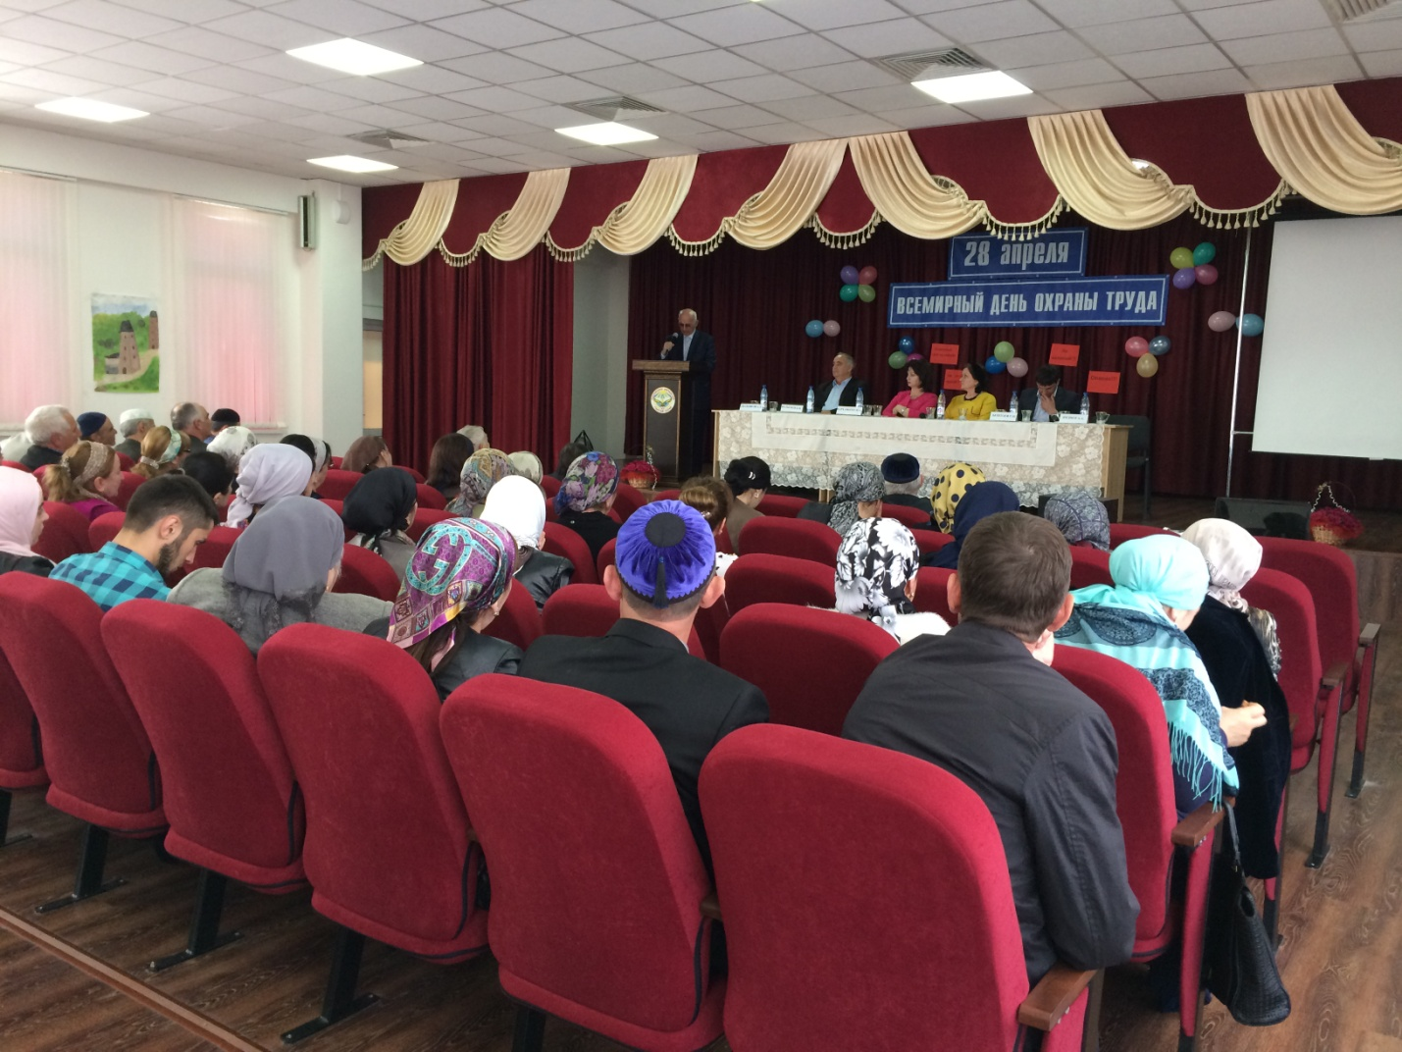
Ежегодно 28 апреля Ингушская республиканская организация Профсоюза поддерживает инициативу (МОТ) и принимает участие в проведении Всемирного дня охраны труда, который в 2017г. году прошел под девизом: «ОПТИМИЗАЦИЯ СБОРА И ИСПОЛЬЗОВАНИЯ ДАННЫХ ПО ОХРАНЕ ТРУДА»
Сбор достоверных данных крайне важен как для определения приоритетов в деятельности по улучшению условий и охраны труда, так и для выявления актуальных проблем, в том числе в вопросах, касающихся профилактики травматизма и заболеваний, связанных с трудовой деятельностью.
В течение последних лет Ингушская республиканская организация принимает активное участие в проведении мониторингов по актуальным вопросам в сфере охраны труда.
Такая практика работы по сбору и использованию данных по охране труда предоставляет возможность оперативно принимать меры по улучшению условий и охраны труда в образовательных организациях, снижению уровня производственного травматизма, финансовому обеспечению мероприятий по охране труда и здоровья.
Мероприятия, посвященные Всемирному дню охраны труда, служат руководством к действию работодателей и профсоюзных организаций для принятия мер, направленных на охрану труда, укрепление здоровья и предупреждение травматизма и заболеваний, связанных с трудовой деятельностью работников.
В отчетный период деятельность республиканского комитета Профсоюза была направлена на обеспечение реальной защиты социально-трудовых прав и профессиональных интересов работников образования, на реализацию уставных требований, связанных с решением вопросов создания здоровых и безопасных условий труда для работников образовательных организаций.
Большое внимание уделялось развитию социального партнерства в сфере труда, организации контроля за выполнением Отраслевого территориального соглашения по образовательным учреждениям республики. Профсоюз является активным участником трехстороннего соглашения.
В 2017 году была продолжена работа по организации оздоровления и лечения работников. Договор, заключенный между республиканской организацией Профсоюза и ЗАО «Профкурорт» позволяет предоставлять работникам образовательных учреждений льготные путевки в санатории КАВМИНВОД. В рамках республиканской программы по оздоровлению членов профсоюза работников образования в 2017 году был оздоровлено 119 членов профсоюза. Это работники общеобразовательных организаций, организаций дополнительного образования детей и дошкольных учреждений.
Ингушской республиканской организацией Профсоюза было организовано санаторно-курортное лечение в санаториях «Кавминвод», а также южных санаториях, пансионатах России.
В отчетный период льготными путевками воспользовались 119 работников отрасли. Из бюджета республиканской организации Профсоюза на оплату льготных путевок членам Профсоюза было израсходовано 1,752 тысячи рублей
В республике сложилась определенная система прохождения медицинских осмотров. К началу нового учебного года все работники образовательных учреждений проходят медицинский осмотр и оформляют санитарные книжки, поэтому в 2017 году ни один руководитель ОО не был привлечен к административной ответственности за допуск к работе работника, не прошедшего медицинский осмотр.
Финансовые средства на прохождение медицинских осмотров в 2017 году не выделялись, медосмотры работники проходили за свой счет.
С целью информирования председателей местных организаций Профсоюза, первичных профсоюзных организаций, уполномоченных (доверенных) лиц по охране труда и социальных партнеров об изменениях в законодательстве по охране труда, республиканская организация Профсоюза образования сформировала папку с подборкой всех законодательных и нормативно-правовых актов по охране труда, необходимых для организации работы по охране труда:
- типовой перечень документов, которые необходимо предоставлять в случае проверки образовательной организации Государственной инспекцией труда;
- Положение и план работы уполномоченных лиц Профсоюза по охране труда;
- памятки руководителям образовательных учреждений («Специальная оценка условий труда», «О новом порядке прохождения предварительных и периодических медицинских осмотров», «Электробезопасность в образовательных учреждениях») и т.д.
Вопросы состояния охраны и условий труда, социальной защиты пострадавших на производстве всегда были и остаются в центре внимания профсоюзов.
Главными проблемами в реализации прав членов Профсоюза на здоровые и безопасные условия труда остаются недостаточное финансирование мероприятий по охране труда, отсутствие системного подхода к вопросам охраны труда со стороны органов исполнительной власти республики.

7. РАЗВИТИЕ СОЦИАЛЬНОГО ПАРТНЕРСТВА

Коллективно-договорная кампания в отчетном году проходила в сложных социально-экономических условиях: сокращения объемов финансирования системы образования, роста потребительских цен и тарифов на коммунальные услуги, падения реального уровня заработной платы работников образования. В этих условиях получили развитие процессы сокращения штатной численности работников, реорганизации и слияния учреждений в одну организацию. Несмотря на строгий контроль со стороны республиканских органов исполнительной власти, допускались недолговременные задержки выплаты заработной платы работников, нарушения в условиях оплаты труда.
Основой для развития коллективно-договорного процесса в системе социального партнерства в образовании является Федеральное отраслевое соглашение, Для поддержания и развития социально-экономических отношений внутри системы образования, для улучшения качества жизни работников образования в апреле 2015 года было заключено региональное «Отраслевое Соглашение по организациям, находящимся в ведении МИНОБРНАУКИ РИ на 2015-2017 годы».
Отраслевое соглашение между Министерством образования и науки РИ и Ингушским республиканским комитетом Общероссийского Профсоюза образования на 2015-2017гг., принятое 7 июля 2015г., прошло уведомительную регистрацию в Министерстве труда, занятости и социальной защиты Республики Ингушетия 8 июля 2015 года №108. Соглашение состоит из 11 разделов, и имеет 3 приложения.
Соглашение предусматривает развитие социального партнерства в интересах всех работников образования, в том числе и членов Профсоюза, регулирование трудовых отношений в отрасли, обеспечение социальных и правовых гарантий работникам, реализацию программных мероприятий по основным вопросам проведения образовательной политики в республике. Совместная работа Министерства образования и науки Республики Ингушетия и республиканского комитета профсоюза, органов исполнительной власти, органов управления образованием и профсоюзных организаций, показала, что система социального партнерства в республике находится в динамическом развитии.
В соответствии с заключенным соглашением Профсоюз принимает активное участие во всех приоритетных направлениях развития образовательной системы республики, приоритетных проектах в сфере образования.
Председатель Республиканского комитета Профсоюза является членом коллегии МОиН РИ и комиссий по аттестации педагогических кадров, по аккредитации и лицензированию учреждений образования, входит в состав комиссий по проведению профессиональных конкурсов «Учитель года», «Воспитатель года», «Самый классный классный», «Лучший учитель», «Ученик года», «Педагогический дебют» и др.
Члены профсоюзных комитетов первичных профсоюзных организаций входят в управляющие и наблюдательные советы, в комиссии по охране труда, по социальному страхованию, по аттестации работников.
Основными вопросами взаимодействия органов управления образованием и Профсоюза являются вопросы выявления и поощрения лучших учителей республики, совершенствования отраслевой системы оплаты труда работников образования, выполнения закона «Об образовании в РФ» в части оплаты труда работников учреждений образования, компенсационных и социальных выплат, предоставления социальных гарантий и льгот работникам отрасли.
В ходе коллективно-договорной кампании в 2017 году было принято два дополнительных региональных соглашения:
1. о продлении срока действия отраслевого соглашения и
2. О внесении дополнений в п.7.2.1.
В настоящее время ведется работа над проектом нового отраслевого соглашения на 2018-2020годы.
По отдельным направлениям регулирования социально-трудовых отношений с 02.06.2016г. действует соглашение о взаимодействии Государственной инспекции труда РИ и Ингушской республиканской организации Общероссийского Профсоюза образования.
Практика проведения совместных проверок по соблюдению трудового законодательства в предшествующие годы показала значимый правозащитный эффект, в связи с чем, налаживание взаимодействия с Государственной инспекцией можно рассматривать как одно из направлений дальнейшей работы.

Главной целью работы республиканской организации Профсоюза было и остается повышение эффективности социального диалога между властью, обществом и педагогическим сообществом при реализации приоритетных задач государственной политики в сфере образования, представительство и защита социально- трудовых и законных интересов членов Профсоюза в вопросах занятости, трудовых отношений, условий и оплаты труда, охраны здоровья и соблюдения социальных гарантий.
Нормы отраслевого Соглашения стали базовыми гарантиями при разработке и заключении коллективных договоров в образовательных организациях и трудовых договоров с работниками .
Все образовательные организации Республики Ингушетия являются государственными, поэтому территориальные соглашения на уровне муниципальных образований не заключались.
В 2017 году охват коллективными договорами образовательных организаций, в которых созданы первичные профсоюзные организации, составил 100%. Во всех организациях приняты и пролонгированы КД.
В 2017 году было заключено 6 коллективных договоров, 97 коллективных договоров было заключено в предыдущие годы и они продолжали действовать в отчетном году.
Продолжалась работа территориальных организаций Профсоюза по оказанию помощи в разработке коллективных договоров и соглашений, их правовой экспертизе.
В 2017 году была проведена экспертиза 18 коллективных договоров и локальных нормативных актов, оказана помощь в разработке 18 коллективных договоров.
Каждый коллективный договор содержит приложения:
- «правила внутреннего трудового распорядка»;
- «положение о порядке и условиях оплаты и стимулирования труда»;
- «перечень профессий и должностей работников с вредными условиями труда, работа в которых дает право на дополнительный отпуск и сокращенный рабочий день»;
- «перечень должностей работников, работа в которых дает право на повышение окладов (ставок) в связи с опасными для здоровья и особо тяжелыми условиями труда»;
- «перечень должностей работников, работа в которых дает право на установление доплаты за работу в ночное время ;
- «Соглашение по охране труда и др.

Профсоюзом давались рекомендации предусматривать в коллективных договорах, соглашениях дополнительные льготы и гарантии для членов выборного органа первичной профсоюзной организации:
-дополнительный оплачиваемый отпуск;
- производить доплаты руководителю выборного органа первичной профсоюзной организации и не освобожденному от основной работы за выполнение работы, не входящей в должностные обязанности работника, в том числе по защите социально- трудовых прав работников, в размерах, установленных коллективным договором;
- освобождать от основной работы с сохранением среднего заработка для выполнения общественных обязанностей в интересах профсоюзной организации и на время краткосрочной профсоюзной учебы, участия в работе съездов, конференций, пленумов, президиумов, собраний, созываемых Профсоюзом;
- работу в качестве председателя профсоюзной организации и члена ее выборного органа, внештатного правового и технического инспекторов труда признавать социально значимой для образовательного учреждения и учитывать при аттестации, поощрении и награждении работников;

Стороны социального партнерства проводили взаимные консультации (переговоры) по вопросам выполнения и текущего финансирования образовательных организаций, повышения заработной платы работникам образования, по вопросам регулирования трудовых отношений, обеспечения гарантий социально-трудовых прав работников.
В течение 2017 года вносились изменения в Отраслевое Соглашение по учреждениям образования и в коллективные договоры образовательных организаций в раздел «Оплата труда», в приложения к коллективным договорам, в связи с тем, что в течение года менялось положение об оплате труда работников образования.
В соответствии с Уставом Профсоюза Республиканский комитет профсоюза обеспечивал представительство и защиту социально-трудовых прав и интересов работников системы образования.
В 2017 году территориальными (местными), республиканской профсоюзными организациями проведено 24 обследования и 3 тематические проверки по вопросам трудового законодательства, охраны труда и иных актов, содержащих нормы трудового права. В ходе проверок было выявлено 77 нарушений, выдано 15 представлений.
Реском профсоюза оказывал членам профсоюза и первичным профсоюзным организациям помощь в вопросах применения трудового законодательства, разработки локальных нормативных актов, содержащих нормы трудового права.
Одним из основных разделов отраслевого Соглашения являются обязательства сторон в области экономики и управления образованием, оплаты труда.
Республиканским отраслевым Соглашением установлена надбавка 25% к базовому окладу педагогов как сельских, так и городских организаций образования, за преподавание родного языка и проверку тетрадей – 15%,
В 2017 году средняя заработная плата учителя составила 21622 рубля, воспитателя - 19428 рублей, педагога дополнительного образования - 20543 рубля. Республиканский комитет Профсоюза стремился сформировать многоуровневую систему социального партнерства. Во-первых, это заключение соглашений, действующих в системе образования на региональном и муниципальном уровнях, коллективных договоров в учреждениях образования. Во-вторых, это конструктивный диалог, взаимные консультации, сотрудничество с органами законодательной и исполнительной власти.
В последние годы принципиально изменилось отношение органов государственной власти к социальному партнерству в целом и профессиональным союзам, как наиболее заинтересованному субъекту системы социального партнерства.
Охрана труда – одно из основных направлений работы Профсоюза. Понятие «охрана труда» включает в себя вопросы, связанные с профессиональной деятельностью человека,- это и организация его труда, обеспечение безопасных условий труда на рабочем месте, регулирование рабочего времени и времени отдыха работников, регулирование вопросов, связанных с оплатой труда, страхование работников на случай их нетрудоспособности и т.д.
В рамках реализации Отраслевого соглашения Министерством образования и науки Российской Федерации совместно с ЦС Профсоюза были разработаны Рекомендации по созданию и функционированию системы управления охраной труда и обеспечению безопасности образовательного процесса в образовательных организациях.
Профсоюз, как общественная организация, в отчетном году осуществлял общественный контроль за соблюдением правил и исполнением нормативных документов по охране труда в организации. Для обеспечения этого внутреннего контроля в организациях образования были созданы службы по охране труда, т.е. назначены лица, ответственные за вопросы охраны труда. Служба по охране труда Профсоюза работала на всех уровнях, начиная от регионального (инспектор по охране труда Профсоюза) и до первичек (уполномоченные по О.Т.).
Защита прав работников в области охраны труда, сохранение их жизни и здоровья на работе, является одним из социально-значимых направлений профсоюзной работы.
Объективную оценку на каждом рабочем месте призвана дать проводимая аттестация рабочих мест, а с 2014 года специальная оценка условий труда. Кроме того, указанное мероприятие должно объективно способствовать принятию решения о необходимости компенсации вредных (опасных) условий труда конкретному работнику на конкретном рабочем месте, а также создать условия стимулирования работодателей к вложению средств в улучшение условий труда и его охрану.
На 1 января 2018 года проведена специальная оценка условий труда на 3846 рабочих местах в учреждениях общего среднего, дошкольного и дополнительного образования детей. Доля проведенной специальной оценки условий труда рабочих мест от общего числа рабочих мест составляет 85 %.

Республиканский комитет Профсоюза участвовал на равноправной основе в работе Отраслевой комиссии по регулированию социально-трудовых отношений, осуществлял систематический мониторинг, а также контроль за состоянием и эффективностью договорного регулирования социально-трудовых отношений в сфере образования.

Все действующие льготы и гарантии, установленные работникам образования в соответствии с законодательством Республики Ингушетия и Отраслевым соглашением, благодаря взаимодействию между Министерством образования и науки Республики Ингушетия и Республиканским комитетом профсоюза работников образования и науки в 2017году были сохранены.
Выполняя раздел «Социальные гарантии и льготы» в 2017 году Реском профсоюза проводил мониторинги предоставления льгот и гарантий работникам отрасли. Предоставление льгот и гарантий является установившейся нормой, все работники в полном объеме пользуются льготами по следующим социальным причинам: при проведении аттестации, для осуществления ухода за детьми-инвалидами (4 дня в месяц), детьми до 16 лет (1 день в месяц), при бракосочетании работников (3 дня), детей (1 день), при переезде на новое место жительства (2 дня), проводы сына в армию (1день), родители первоклассников 1 сентября и родители одиннадцатиклассников в день «последнего звонка» (1 день), работники, имеющие родителей в возрасте 80 лет и старше (1 день), в случае смерти близких родственников (3 дня).
Более 3,5 тысяч педагогических работников, работающих и проживающих в сельской местности, получили льготы при оплате коммунальных услуг на сумму более 84 млн. рублей.
Развитие системы социального партнерства позволяет успешно решать вопросы санаторно-курортного лечения и отдыха учителей, оказания материальной помощи работникам, попавшим в трудную жизненную ситуацию.
В рамках развития инновационных форм социальной поддержки работников образования был заключен договор с «Образование и наука» АО НПФ «САФМАР», членами которого стали более 500 работников.
В 2017 году 7 работников образования получили выплаты накопительной пенсии из «Образование и наука» АО НПФ «САФМАР».
Согласно территориальному соглашению разовое материальное вознаграждение в сумме 5000 рублей получили 115 членов профсоюза на сумму 575 тысяч рублей, на лечение и диагностику заболеваний – 42 членов профсоюза по 10 тысяч рублей на сумму 420 тысяч рублей.
За активное участие в работе по внедрению инновационных форм социальной поддержки членов Профсоюза премировано 27 председателей ППО на сумму 135 тысяч рублей.
В конце отчетного периода охват договорным регулированием трудовых отношений в учреждениях образования составил 100%.
В 2017 году республиканским комитетом были продолжены мероприятия по совершенствованию трудовых отношений и условий оплаты труда работников образования, осуществлению перевода на эффективный контракт. По состоянию на 1 января 2018 года 85,5 % от общего числа работников учреждений, подведомственных министерству образования РИ, переведены на эффективный контракт.
С каждым работником ОО заключены трудовые договоры на неопределенный срок, в которых оговорены основные условия работы: объем учебной нагрузки, режим рабочего времени и времени отдыха, условия оплаты труда.
Выполнение принятых коллективными договорами обязательств регулярно рассматривались как на профсоюзных собраниях в ППО, так и на заседаниях Президиума республиканского комитета профсоюза, согласно утвержденному плану.
Председатель комитета республиканской организации Профсоюза, члены президиума, внештатные правовые инспектора оказывали практическую помощь профорганам первичных профсоюзных организаций в организации работы по социальному партнерству. В помощь председателю и профсоюзному активу первичных профсоюзных организаций изданы методические рекомендации и брошюры, раскрывающие основные направления деятельности Профсоюза в вопросах социального партнерства.
В планах работы по обучению профактива в рамках «Школы профсоюзного актива» предусмотрены для изучения вопросы «О задачах профсоюзных организаций по развитию социального партнерства в отрасли», «Коллективный договор-основа регулирования трудовых отношений в образовательном учреждении» и др.
В 2017 году удалось выполнить следующие обязательства сторон социального партнерства:
- рабочее время работников определялось ТК РФ, Постановлением Правительства РФ от 10.12.2002г. №877 «Об особенностях режима рабочего времени и времени отдыха отдельных категорий работников…», Приказом Минобрнауки России от 22 декабря 2014г. №1601 « О продолжительности рабочего времени (нормах часов педагогической работы за ставку заработной платы) педагогических работников и о порядке определения учебной нагрузки педагогических работников, оговариваемой в трудовом договоре», «Правилами внутреннего трудового распорядка учреждений», учебными расписаниями, годовыми календарными учебными графиками, условиями трудовых договоров, должностными инструкциями работников, утвержденными работодателями по согласованию с профсоюзом;
- оплата труда производилась своевременно, 2 раза в месяц путем перечисления на пластиковые карточки или на указанные счета в банках;
- выплачивались все виды компенсационных выплат, установленные республиканским «Положением об оплате труда работников образования»;
- стимулирующие выплаты выплачивались на основании положений о стимулирующих выплатах, разработанных Министерством образования республики по согласованию с Республиканским комитетом Профсоюза;
- заработная плата выплачивалась не ниже установленного федеральным законом минимального размера оплаты труда;
- педагогическим работникам и в городской и в сельской местности ежемесячно выплачивалась надбавка к заработной плате- 25%;
- специалистам сельских образовательных учреждений сохранены льготы по оплате коммунальных услуг в размере 2 тысячи рублей ежемесячно круглый год в счет возмещения фактических затрат, и т.д;
- членам Профсоюза предоставлялись льготные ( скидка-40%) путевки для санаторно-курортного лечения.

8. Работа с молодыми педагогами.
В течение 2017 года продолжалась работа по формированию и развитию системы работы с молодыми педагогами. Члены молодежного совета Республиканской организации Профсоюза приняли активное участие в молодежном образовательном форуме СКФО «Профсоюзная перспектива 2017», а также в информационном туре на колесах «Коммуникация + информация», который был проведен на базе республиканской организации с участием представителей Профсоюзов СКФО.
Одной из главных задач в работе с молодежью является максимально возможное вовлечение молодых педагогических кадров в активную профсоюзную деятельность.
Профсоюз, реализуя основные направления деятельности, определенные Программой развития деятельности Профсоюза на 2015-2020 годы, осуществляет поддержку молодых кадров в профессиональных конкурсах и использует их в качестве эффективного инструмента повышения социального статуса разных категорий педагогических работников.
Работа по повышению профессионализма педагогических кадров, развитие конкурсного движения, как одного из эффективных способов повышения квалификации – продолжают оставаться приоритетными направлениями деятельности Профсоюза.
Для Профсоюза конкурсные площадки – возможность дальнейшего формирования позитивного имиджа и популяризации деятельности нашей организации в педагогической среде;
Профсоюз принимает участие в организации одного международного и 13 всероссийских ежегодных конкурсов, в числе которых наряду с традиционными конкурсами, такими как «Учитель года России», «Воспитатель года России» и др., в 2016 году стартовали новые конкурсы: международный конкурс молодых преподавателей «Педагогическое начало», Всероссийский конкурс-фестиваль обучающихся организаций общего и дополнительного образования детей «Арктур», Всероссийский конкурс программ развития организаций дополнительного образования детей «Арктур».
Главным педагогическим событием продолжает оставаться Всероссийский конкурс «Учитель года». Профсоюз здесь представлен на уровне организационного комитета, в составе предметного и большого жюри, счётной комиссии.
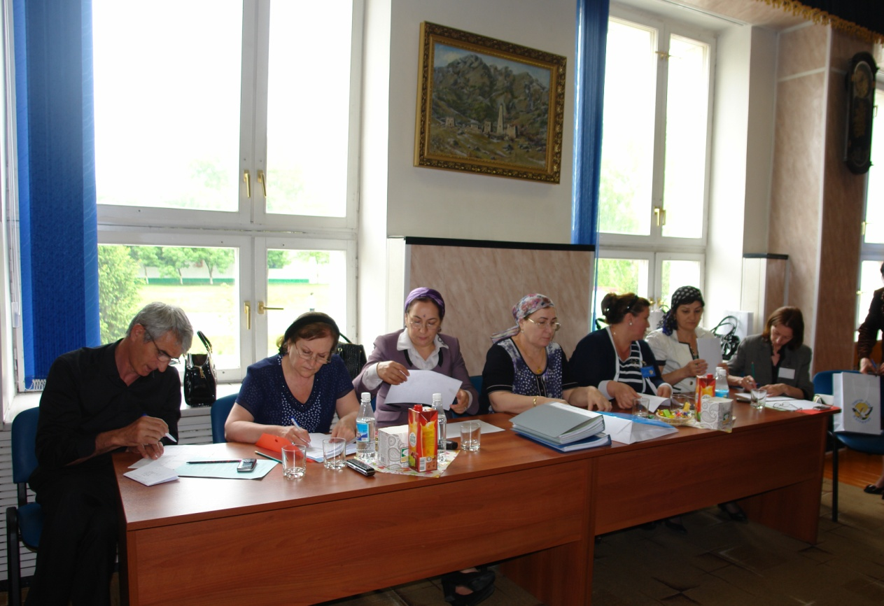Всероссийский конкурс «Педагогический дебют» с 2006 года традиционно проводится при участии Профсоюза. Представители Профсоюза входят в оргкомитет и жюри конкурса, участвуют в организации и проведении установочного семинара и конкурсных мероприятий. В 2016 году конкурс проходил по пяти номинациям: «Молодые учителя», «Молодые педагоги-психологи», «Молодые педагоги дополнительного образования», «Молодые управленцы», «Молодые руководители дошкольных образовательных организаций».
9.Контроль за расходованием финансовых средств.
Вся организационная работа республиканской организации подкреплена единой финансовой политикой и дисциплиной, что обеспечило в 2017 году эффективное использование членских взносов. Вопросы финансовой деятельности контролировались и анализировались президиумами республиканской и территориальных организаций Профсоюза.
Осуществлялся чёткий порядок перечисления профсоюзных взносов и контроль за ним вплоть до каждой первичной организации. В соответствии с установленным 6-ой республиканской отчётно-выборной профсоюзной конференцией порядком отчисления членских профсоюзных взносов средства перечисляются бухгалтериями образовательных организаций на текущие счета территориальных выборных профсоюзных органов, из них 30% в республиканский комитет, 70% - территориальным организациям. Размер взносов, который направляется территориальными выборными профсоюзными органами в первичные организации составляет не более 35-40%.
Из 30% взносов, полученных республиканским комитетом, 8% перечислено в вышестоящие организации, 15% использовались на уставную деятельность республиканского комитета. 7% возвращено в территориальные организации в виде:
- методических материалов и информационных сборников;
- обучения профактива и приобретения технических средств для совершенствования информационной работы;
- оказания материальной помощи, поощрения, санаторно-курортного лечения членов Профсоюза.
Определенная сумма денежных средств республиканским комитетом направлена на поощрение педагогических работников, участников профсоюзных и профессиональных конкурсов.
За истекший период продолжалась целенаправленная работа по консолидации средств профсоюзного бюджета, оптимизации и целевому использованию профсоюзных взносов.
2018 год объявлен в Профсоюзе «Годом ОХРАНЫ ТРУДА»
Региональная, территориальные (местные) организации Профсоюза силами технических, внештатных технических инспекторов труда Профсоюза и уполномоченных по охране труда профкомов образовательных организаций должны принять активное участие в проведении общественного контроля за состоянием условий и охраны труда на рабочих местах и сборе информации по различным направлениям деятельности по защите прав членов профсоюза на здоровые и безопасные условия труда.
Такая практика работы по охране труда предоставляет возможность оперативно принимать меры по улучшению условий и охраны труда в образовательных организациях, снижению уровня производственного травматизма, финансовому обеспечению мероприятий по охране труда и здоровья.

